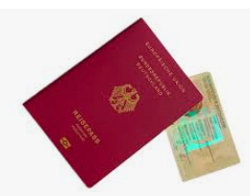
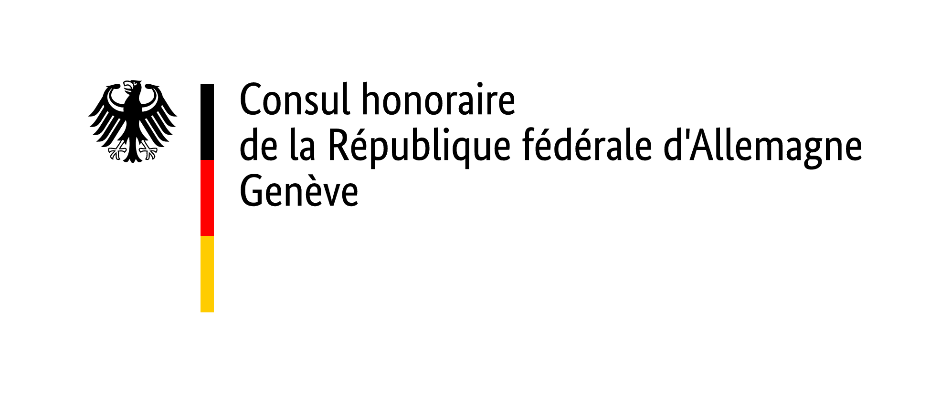
Informations relatives passeport/carte d’identité (mineurs)

Pour toute demande de passeport, les demandeurs mineurs doivent se présenter en personne et accompagnés de leur(s) représentant(s) légal(aux). En cas d’empêchement d’un des parents, le parent absent doit impérativement fournir une déclaration de consentement signée et légalisée. Seule une carte d'identité peut être demandée par un mineur de plus de 16 ans seul.
Si vous demandez un passeport/une carte d'identité pour la première fois, veuillez consulter les informations Naissance d'un enfant à l'étranger. Les données des actes de naissance suisses ne peuvent pas toujours être reprises. Le cas échéant, veuillez faire clarifier la situation juridique avant de prendre rendez-vous !
Les documents suivants sont toujours requis :
- Formulaire de demande entièrement rempli à l'ordinateur ou de manière lisible
(en cas de demande de passeport et de carte d'identité en même temps, veuillez utiliser un formulaire par demande)
- Une photo d'identité biométriques récente (voir exemple)
- Pièce d’identité précédente du mineur – (en original et copie de la page des données du passeport ou le recto et le verso de la carte d'identité). En cas de perte d’un document, un rapport de perte de police (si le document était encore valable) doit être soumis.
- Passeports ou cartes d’identité actuel des parents (en original et copie)
- Acte de naissance/filiation (en original et en copie (si aucun document n'a été établi à Berne jusqu'à présent. En cas de naissance en Allemagne ou si la naissance a été enregistrée en Allemagne à l'étranger, toujours l'acte de naissance allemand, sinon le certificat de famille étranger ou suisse.
- Attestation de changement de résidence (Abmeldebescheinigung) pour le dernier domicile en Allemagne (copie simple) (si la pièce d’identité actuelle mentionne une adresse en Allemagne)
- Livret pour étrangers/titre de séjour pour la Suisse resp. Passeport ou ID Suisse du mineur et ses parents (en original et copie)
- Une attestation de résidence actuelle du mineur et ses parents (p.ex. facture d’électricité ou similaire - copie simple)
- Le cas échéant, une déclaration de consentement certifiée conforme, si un(e) parent(e) ne se présente pas.
Documents supplémentaires à fournir (le cas échéant, toujours l'original et une copie), si
- le passeport ou la carte d’identité n’a pas été délivré par l’ambassade d’Allemagne à Berne ou
- délivré avant 2010 par l’ambassade d’Allemagne à Berne ou
- des changements sont intervenu depuis la dernière demande à l'ambassade d'Allemagne à Berne :
- Acte de mariage des parents ou extrait du livret de famille des parents avec mention de leur nom ainsi que, le cas échéant, un justificatif du nom de famille porté dans l’espace juridique allemand dans le cadre du mariage.
- Si les parents n’étaient pas mariés au moment de la naissance : l’accord de garde selon le droit de l'Etat de résidence ou déclaration relative au droit de garde (original et copie)
- Pour les mineurs dont les parents sont divorcés, ou dont seul un parent a la garde :
Décision de justice relative à l’autorité parentale. En cas de divorce à l’étranger, nous vous prions de consulter les directives y relatives !
- Si les parents n’étaient pas mariés au moment de la naissance, s'il y a eu : Justificatif de la reconnaissance de paternité, en cas de reconnaissance en Suisse, le cas échéant déclaration d’accord de la mère de l’enfant.
- Extrait du registre des naissances en cas de naissance en Allemagne après le 31.12.1999 de deux parents étrangers. (Dans ce cas, un acte de naissance ne suffit pas).
- Le cas échéant : Preuve de la nationalité allemande (Certificat de déclaration d'acquisition ou de naturalisation, uniquement en cas de naissance à l'étranger et/ou sans parent allemand)
- Preuve de l'acquisition d'une autre nationalité (certificat de naturalisation, formulaire d'état civil 7.9 - certificat de nationalité pour les ressortissants suisses)
Les documents dans une langue étrangère (autre que l'anglais ou une langue nationale) doivent être traduits. Dans certains cas, il peut être nécessaire de présenter d'autres documents et certificats et, le cas échéant, de procéder à une sur-légalisation (sous forme d'apostille ou de légalisation) ou à une vérification de l'authenticité de documents étrangers.

Informations générales :

- Veillez à la validité des documents de voyage et demandez leur renouvellement à temps !
- Il n’est pas possible de prolonger la validité d’un passeport/d’une carte d’identité.
Pour la demande de passeport/carte d’identité, les personnes mineures doivent se présenter accompagnées de leur(s) représentant(e/s) légal(es/aux) pour la saisie électronique des empreintes digitales (à partir des 6 ans). Les demandes envoyées par voie postale ne seront pas traitées et seront retournées à l'expéditeur.
- Si le mineur réside en Suisse ou dans la Principauté de Liechtenstein et que vous avez fait une déclaration de départ en Allemagne, l'ambassade d'Allemagne à Berne est l'autorité compétente en matière de passeports et de documents d'identité pour vous. Il est également possible de déposer une demande dans un bureau des consuls honoraires à Zurich, Bâle, Genève, Lugano ou Balzers (Liechtenstein), le délai de traitement étant alors prolongé de deux à trois semaines.
- Si la demande est complète, le délai de traitement est d'environ six semaines, plutôt huit en période de pointe et de deux à trois semaines en procédure express. Votre passeport biométrique est produit par l'imprimerie fédérale à Berlin ; donc aucune influence possible.
- Une demande de passeport peut uniquement être effectuée sur rendez-vous. Merci de bien vouloir prendre rendez-vous au travers de notre site www.deutscher-honorarkonsul-genf.ch.

- Un photomaton est à votre disposition dans la salle d'attente. Le prix est de 15,-- CHF. Le photomaton n'est pas adapté aux enfants de moins de 6 ans.
- Existe-t-il un nom de famille pour votre enfant selon le droit allemand ? Veuillez impérativement clarifier si
dans votre cas, une déclaration de nom et/ou une reconnaissance de divorce est nécessaire au préalable.

Droits à acquitter & informations importantes

Les droits à acquitter doivent être payés lors du dépôt de la demande. Vous pouvez les payer au bureau de Genève en espèces en francs suisses au taux de change actuel ou au moyen d'une carte de débit ou d'une Postcard (pas de cartes de crédit).

Passeport
(biométrique, des 6 ans avec empreintes digitales) : délai de traitement env. 8 – 10 semaines
Jusqu’à 24 ans, 6 ans de validité env. CHF 66.– (varie selon le cours de l’Euro)
Supplément traitement express (env. 2-3 semaines) env. CHF 31.– (varie selon le cours de l’Euro)

Carte d’identité
(biométrique, des 6 ans avec empreintes digitales) : délai de traitement env. 6 - 8 semaines
Jusqu’à 24 ans, 6 ans de validité env. CHF 51,-- (varie selon le cours de l’Euro)

Passeport provisoire (uniquement en cas d’urgence)
(lisible par une machine, non biométrique, valable 1 an) : env. CHF 67.– (varie selon le cours de l’Euro)

Le dépôt d'une demande par l'intermédiaire d'un bureau des consuls honoraires entraîne des frais de traitement supplémentaires d'environ 79,-- CHF (en fonction du taux de change) plus environ 20,-- CHF (en fonction du taux de change) en cas de plusieurs demandes de la même personne.

Si l’enfant a encore une adresse en Allemagne ou ne réside pas en Suisse, les frais sont majorés d'environ 36,-- CHF.

Une fois le document d'identité terminé, il vous sera envoyé. Outre les frais de passeport/carte d'identité, des frais de 5,- CHF sont à prévoir.

Le passeport provisoire et les cartes d'identité ne sont pas reconnus par tous les pays pour l'entrée dans le pays. Vous trouverez les conditions d'entrée pour d'autres pays dans les conseils aux voyageurs et de sécurité et dans l'application "Voyager en toute sécurité".

Si vous avez encore des questions après avoir consulté les fiches d'information, n'hésitez pas à nous contacter au préalable genf@hk-diplo.de

Bureau du Consul honoraire de la République fédérale s’Allemagne Comment nous trouver :
Rue de Moillebeau 49, 1209 Genève depuis la gare Cornavin, bus TPG ligne 3 en direction de
ʺGardiolʺ - arrêt ʺMoillebeauʺ

Stand 07/2024

